BREVET DE TECHNICIEN SUPÉRIEUR

**CONCEPTION ET INDUSTRIALISATION EN MICROTECHNIQUES**

SESSION 2024

ÉPREUVE E5 : CONCEPTION DÉTAILLÉE

SOUS-ÉPREUVE E51 :

CONCEPTION DÉTAILLÉE : PRÉ-INDUSTRIALISATION

Durée : 4 heures

Coefficient : 2

**ROBOT NETTOYEUR DE VITRES**

BARÈME - CORRIGÉ

**Les calculs sont demandés avec une précision au 1/100**

ÉTUDE 1 : Fonction transmission

1. Étude de rentabilité DR 3

ÉTUDE 2 : Fonction guidage

1. Étude de l’outillage d’injection DR 4
2. Analyse des formes en contre dépouilles DR 5
3. Validation du procédé DR 6
4. Amélioration du produit
   1. Choix d’un matériau DR 6-7
   2. Optimisation du moule DR 7
   3. Calcul de gain DR 8

ÉTUDE 3 : Fonction indexage

1. Étude de la mise en bande
   1. Choix d’une presse de découpe DR 9
   2. Validation mise en bande DR 9

ÉTUDE 1 : Fonction transmission

# Étude de rentabilité

## Question 1 : Coût d’une poulie crantée assemblée. Compléter le tableau ci-dessous.

|  |  |  |
| --- | --- | --- |
|  | **Solution 1**  **Assemblage par vis** | **Solution 2**  **Assemblage par clip** |
| Coût de production roue et flasque | 0,07 € | 0,07€ |
| Coût d'une vis | 0,03 € |  |
| Coût d’un ensemble Poulie non assemblée | 0,07 + (2 x 0,03) = 0,13 € | 0,07 € |
| Taux horaire d'assemblage | 15 € / heure | 15 € / heure |
| Cadence d'assemblage | 240 Ensembles Poulies / heure | 600 Ensembles Poulies / heure |
| Coût d’un assemblage par Poulie | 15 / 240 = 0,063 € | 15 / 600 = 0,025 € |
| Coût total d’un ensemble Poulie assemblée | **0.13 + 0.0623 = 0,193€** | **0.07 + 0.025 =0,095 €** |
| Coût de modification des moules (roue et flasque) | Moule amorti | 3 500 € |

## Question 2 : Equations du coût d’une série de X poulies crantées assemblées.

Solution 1 (vis) : Y1 = a1 X1 + b1 avec b1=0 et a1=0.193

**Y1 = 0,192 X**

Solution 2 (clips) : Y2 = a2 X2 + b2 avec a2=0.095 et b2=3 500

**Y2 = 0,0.095 X + 3 500**

## Question 3 : Seuil de rentabilité entre solution 1 (vis) et solution 2 (clips).

Le seuil de rentabilité de la solution 2 se situe au nombre de produits pour lequel le coût est identique soit Y1 = Y2 avec X1 = X2

D'où 0,1925 X = 0,095 X + 3500

x=3500/(0,1925-0,095)=35898 Poulies assemblées

## Question 4 : Conclusion par rapport à la quantité demandée.

Le nombre de produits à fournir étant de 50 000, il est supérieur au seuil de rentabilité, donc la solution 2 est moins coûteuse pour la série attendue que la solution 1. La solution 2 est plus rentable et sera retenue.

ÉTUDE 2 : Fonction guidage

# Étude de l’outillage d’injection

## Question 5 : Justification du plan de joint.

|  |  |
| --- | --- |
| **Plan de joint proposé** | **Justification** |
| Plan de joint défini partiellement | Besoin de tiroirs pour alésage passage axe.  Broches et tiroirs dans le plan de joint.  Plus simple que broche et tiroirs noyés. |

## Question 6 : Solution constructive du moule.

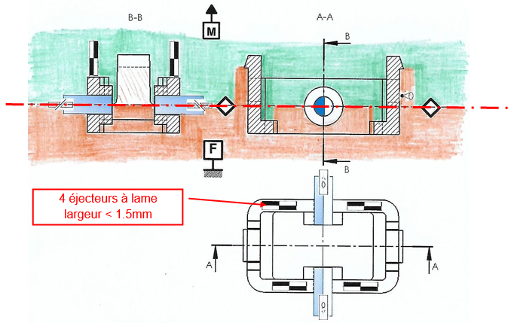

Symbolique imposée :

|  |  |  |  |  |  |
| --- | --- | --- | --- | --- | --- |
| Plan de joint | Couleur rouge |  | Seuil d’injection | Couleur noire |  |
| Moule partie fixe | Couleur orange |  | Ejecteur cylindrique et éjecteur à lame | Couleur noire |  |
| Moule partie mobile | Couleur verte |  | Noyau ou broche | Couleur bleue |  |
| Tiroir | Couleur violette |  | Ejecteur tubulaire | Couleur noire |  |

# Analyse des formes en contre dépouilles

## Question 7 : Positions des broches et course tiroir.

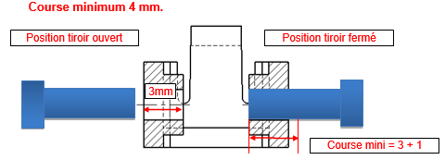

Broche en position ouverte

Broche en position fermée

## Question 8 : Choix, justification et référence de l’unité de tiroir.

Besoin de Smini = 1mm de sécurité + 3mm pièce = 4mm minimum.

Unités de tiroirs STRACK possible : Z 4294-0 course S de 4,9mm prix 380€

Z 4294-1 course S de 6,7 mm prix 540€

Unité retenue : STRACK Z 4294-0 car c’est la moins couteuse

## Question 9 : Solution fixation de la broche en bout de tiroir et jeu(x) fonctionnel(s).

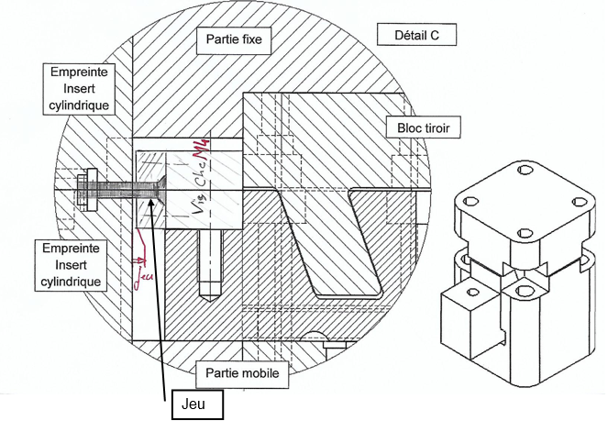

# Validation du procédé

## Question 10 : Pression d’injection à régler sur la presse.

Pression d'injection de 150 MPa cas le plus défavorables

Pression presse à régler = Pinjection – (30% Pinjection)

= Pinjection x 0,7

**Pression presse à régler = 150 / 0,7 = 214 MPa**

## Question 11 : Force de verrouillage nécessaire de la presse.

Fv (N) = P (Mpa) x S (mm2) Avec P = 214 Mpa et S = (2xSp) + SPalim = 240 + 211 = 451

= 214 x 451

Fv = 96 514 N = 96,5 KN

## Question 12 : Comptabilité de la presse utilisée (pression et force de fermeture).

- FV presse 250 KN, besoin moule < Dispo presse soit 96,5 KN < 250 KN : Fv OK

- Pression max presse 250 MPa, besoin de 214Mpa soit 214Mpa <  250 MPa : Pinjec OK

# Amélioration du produit.

### Choix d’un matériau

## Question 13 : Analyse comparative des solutions de clipsage.

|  |  |  |  |  |  |  |  |  |
| --- | --- | --- | --- | --- | --- | --- | --- | --- |
|  | | | | | | **Solution 1** | | **Solution 2** |
|  | |  |
| **Matière  POM** | Limite élastique (Re) | | | **=** | | 60 | | 60 |
| Contrainte Maxi | | | **=** | | 113 | | 103 |
| Solution acceptable | | |  | | 🞎 OUI **⌧** NON | | 🞎 OUI **⌧** NON |
|  | | | | | | | | |
| **Matière  ABS** | | | Limite élastique (Re) | **=** | | 50 | | 50 | |
| Contrainte Maxi | **=** | | 72.9 | | 29,2 | |
| Solution acceptable |  | | 🞎 OUI **⌧** NON | | 🞎 OUI **⌧** NON | |
|  | | | | | | | | | |
| **Matière**  **PA6** | | | Limite élastique (Re) | **=** | | 103,6 | | 103,6 | |
| Contrainte Maxi | **=** | | 94 | | 387 | |
| Solution acceptable |  | | **⌧** OUI 🞎 NON | | 🞎 OUI **⌧** NON | |

## Question 14 : Choix de la solution, du matériau et justificatif.

Le couple qui satisfait aux conditions est la **solution 1** avec le polyamide **PA6**

La limite élastique est supérieure à la contrainte maximale

Les formes de la solution 1 est plus simple pour un volume matière mini (506mm3) ce qui permet l’assemblage et le démoulage par déformation élastique.

### Optimisation du moule.

## Question 15 : Nombre d’empreintes.

.

15° mini et 20° réel

Insert cylindrique de *Support galet*

Empreinte d’un *Support galet*

Disposition circulaire des empreintes

Bloc empreinte Partie Mobile

**Nombre d’empreintes : Validation angle :**

Angle entre insert = 40 + 15 = 55 6 empreinte donc 360 / 6 = 60° pas angulaire

Nbr d’inserts (d’empreintes) = 360 / 55 = 6,54 Angle insert = 40° donc 20° entre insert

Soit 6 inserts donc 6 empreintes 15°mini demandé < 20°réel donc angle validé

**Question 16 : Compatibilité presse d’injection.**

|  |  |
| --- | --- |
| Conditions | Validation, justification |
| Volume nouvelle grappe : 6 empreintes  6volume pièce + 6 volume canal + carotte  (6x506) + (6x400) + 1000  3036 + 2400 + 1000  V grappe = 6436 mm3 = 6,43 cm3 | Volume injectable max = 30 cm3  Besoin 6,4 cm3  6,4 < 30 donc presse compatible |
| Force de fermeture nécessaire : **213 000 N** | Force de fermeture presse = 250 KN  Besoin 213 KN  213 < 250 donc presse compatible |

### Calcul du gain.

## Question 17 : Prix de revient d’un *Support galet* avec tiroir en matière POM.

**Coût divers =** 4 000 + 3 500 +(4x380) = 9 020€

**Coût lancement =** (240 000 / 40 000) x 150 = 900€

**Coût matière =** (240 000 / 2) x 0,008 = 960€

**Coût production =** (240 000 / 2) x 0.097 = 11 640€ 35€ pour 3600s donc 0.097€ pour 10s

**Coût unitaire d’une pièce =** (9 020 + 900 + 960 + 11 640) / 240 000

**Coût unitaire d’une pièce = 0,094 €**

**Question 18 : Prix de revient d’un *Support galet* avec tiroir en matière PA6.**

**Coût divers =** 4000 + 3 500 + 800 = 8 300€

**Coût lancement =** (240 000 / 120 000) x 150 = 300€

**Coût matière =** (240 000 / 6) x 0,028 = 1 120€

**Coût production =** (240 000 / 6) x 0.126 = 5 040€ 35€ pour 3600s donc 0.126€ pour 13s

**Coût unitaire d’une pièce =** (8 300 + 300 + 1 120 + 5 040) / 240 000

**Coût unitaire d’une pièce = 0,062 €**

## Question 19 : Conclusion sur les calculs d’étude de moule.

**Gain (ou perte) =** 240 000 x (0,097 – 0,062) = 240 000 x 0,062)

**Gain = 8 400 €**

**Validation d’une solution et justification :**

**Nouvelle grappe rentable pour la série**

**Matière plus coûteuse mais pas de tiroirs, coût production plus faible car plus d’empreintes par cycle et moins de lancement de séries.**

ÉTUDE 3 : Fonction indexage

# Étude de la mise en bande

6.1 Choix d’une presse

## Question 20 : Effort de découpage et justification.

F découpe = Rc x e x P Fd en N, e en mm, P en Mpa

F découpe = 400 x 1 x 383

**F découpe = 153 200 N**

## Question 21 : Effort de cambrage et dévêtissage.

**Effort cambrage =** 50% du Fdécoupe des poste de cambrage

Périm cambré = 4 x largeur bande = 4 x 14 = 56 mm

= 0.5 x (400 x 1 x 56)

**= 11 200 N**

**Effort dévêtissage =** 10 % de Fdécoupe = **15 320 N**

## Question 22 : Effort total nécessaire pour produire la pièce.

Ftotal = Fdécoupe + Fcambrage + Fdevetissage = 153 200 + 11 200 + 15 320

**Ftotal = 179 720 N = 19 769DaN soit environ 19,8 tonnes**

## Question 23 : Choix de la presse et justification.

Il faut une presse avec capacité > au besoin soit une presse de 25 tonnes

## 6.2 Validation mise en bande

## Question 24 : Calcul des surfaces.

**Surface à plat du *Carter* (en considérant la pièce comme un rectangle) =**

Spièce à plat = 14 x 86 = 1 204mm2

**Surface nécessaire pour produire le *Carter* =**

Sbesoin = pas x largeur bande = 18 x 94 = 1 692 mm2

## Question 25 : Calculer le pourcentage (%) de perte.

100% pour 1 692mm2 %util = (1 024 x 100) / 1 692 = 60,3%

%util pour 1 024mm2 %perte = 100% - 60,3% = 39,7 %

## Question 26 : Validation mise en bande et justification.

40% maxi de perte attendu donc 39,7% donc la mise en bande est validée